1. آشنای با google fonts و یادگیری نحوه ی استفاده و کار کردن با google fonts
2. آشنایی با @font face و کار با این فونت
3. ایجاد یک پروژه و استفاده از فونت قرار داده شده و یک فونت دلخواه از google fonts
4. پیاده سازی تصویر زیر با استفاده از فونت های بالا

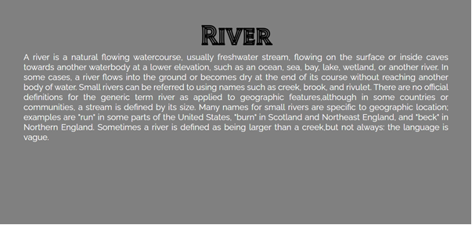

فونت های گوگل

اگر نمی خواهید از هیچ یک از فونت های استاندارد در HTML استفاده کنید، می توانید از فونت های گوگل استفاده کنید.

استفاده از فونت های گوگل رایگان است و بیش از 1000 فونت برای انتخاب دارد.

نحوه استفاده از فونت های گوگل

فقط یک لینک شیت مخصوص در قسمت <head> اضافه کنید و سپس به فونت در CSS مراجعه کنید.

مثال

در اینجا، می خواهیم از فونتی به نام "Sofia" از فونت های گوگل استفاده کنیم:

<head>  
**<link rel="stylesheet" href="https://fonts.googleapis.com/css?family=Sofia">**  
<style>  
body {  
  font-family: "Sofia", sans-serif;  
}  
</style>  
</head>

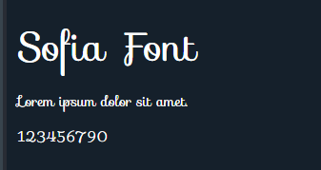

توجه: هنگام تعیین یک فونت در CSS، همیشه حداقل یک فونت بازگشتی را فهرست کنید (برای جلوگیری از رفتارهای غیرمنتظره). بنابراین، در اینجا نیز باید یک خانواده فونت عمومی (مانند serif یا sans-serif) را به انتهای لیست اضافه کنید.

از چندین فونت گوگل استفاده کنید

برای استفاده از چندین فونت گوگل، کافی است نام فونت ها را با یک کاراکتر لوله (|) جدا کنید، مانند این:

<head>  
**<link rel="stylesheet" href="https://fonts.googleapis.com/css?family=Audiowide|Sofia|Trirong">**  
<style>  
h1.a {font-family: "Audiowide", sans-serif;}  
h1.b {font-family: "Sofia", sans-serif;}  
h1.c {font-family: "Trirong", serif;}  
</style>  
</head>

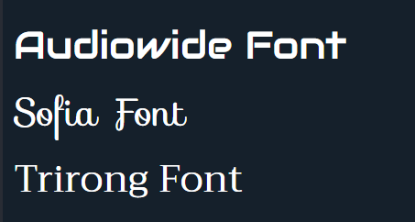

توجه: درخواست فونت های متعدد ممکن است صفحات وب شما را کند کند! پس مراقب آن باشید.

حالت دادن به فونت های گوگل

البته می توانید با CSS به فونت های گوگل هر طور که دوست دارید استایل دهید!

<head>  
**<link rel="stylesheet" href="https://fonts.googleapis.com/css?family=Sofia">**  
<style>  
body {  
  font-family: "Sofia", sans-serif;  
  font-size: 30px;  
  text-shadow: 3px 3px 3px #ababab;  
}  
</style>  
</head>

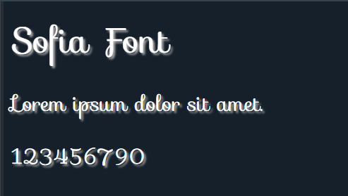

فعال کردن جلوه های فونت

گوگل همچنین افکت های مختلف فونت را فعال کرده است که می توانید از آنها استفاده کنید.

ابتدا effect=effectname را به Google API اضافه کنید، سپس یک نام کلاس خاص به عنصری که قرار است از جلوه ویژه استفاده کند اضافه کنید. نام کلاس همیشه با font-effect- شروع می شود و با effectname خاتمه می یابد.

<head>  
**<link rel="stylesheet" href="https://fonts.googleapis.com/css?family=Sofia&effect=fire">**  
<style>  
body {  
  font-family: "Sofia", sans-serif;  
  font-size: 30px;  
}  
</style>  
</head>  
<body>  
  
<h1 class="font-effect-fire">Sofia on Fire</h1>  
  
</body>



برای درخواست چندین افکت فونت، کافی است نام افکت ها را با یک کاراکتر لوله (|) از هم جدا کنید، مانند این:

<head>  
**<link rel="stylesheet" href="https://fonts.googleapis.com/css?family=Sofia&effect=neon|outline|emboss|shadow-multiple">**  
<style>  
body {  
  font-family: "Sofia", sans-serif;  
  font-size: 30px;  
}  
</style>  
</head>  
<body>  
  
<h1 class="font-effect-neon">Neon Effect</h1>  
<h1 class="font-effect-outline">Outline Effect</h1>  
<h1 class="font-effect-emboss">Emboss Effect</h1>  
<h1 class="font-effect-shadow-multiple">Multiple Shadow Effect</h1>  
  
</body>

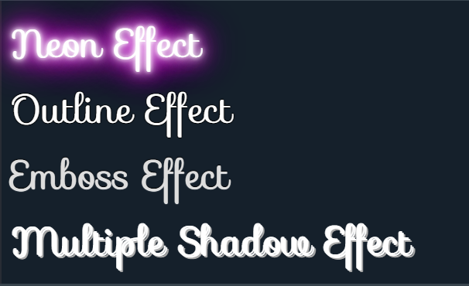

**قانون CSS @font-face**

مثال

یک فونت به نام "myFirstFont" را مشخص کنید و آدرس اینترنتی را که می توان آن را پیدا کرد را مشخص کنید:

@font-face {  
  font-family: myFirstFont;  
  src: url(sansation_light.woff);  
}

تعریف و کاربرد

با قانون font-face@، طراحان وب دیگر نیازی به استفاده از یکی از فونت های "web-safe" ندارند.

در قانون font-face@ ابتدا باید یک نام برای فونت تعریف کنید (به عنوان مثال myFirstFont) و سپس به فایل فونت اشاره کنید.

برای استفاده از فونت برای یک عنصر HTML، از طریق ویژگی font-family به نام فونت (myFirstFont) مراجعه کنید:

div {  
  font-family: myFirstFont;  
}

Syntax

@font-face {  
  *font-properties*  
}